ЗАЯВКА
На участие в V Интернет – олимпиаде по черчению среди школьников
МОУ СОШ №7 им. И.А. Кобеляцкого п. Чульман
678981 РС(Я) Нерюнгринский район п. Чульман, Геологическая, 18
Р.т. 71366, 71351.

№ | Фото | ФИО | Класс | Участие в олимпиаде по черчению (уровень) | Учитель
1 | 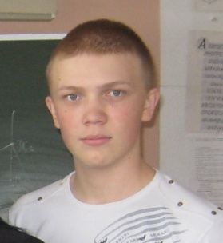 | Высоких Александр Владимирович | 11 Б | региональный | Смирнова Ирина Геннадьевна – учитель черчения 89241619642;  Шевырёва Елена Васильевна- учитель информатики -89241619042
2 | 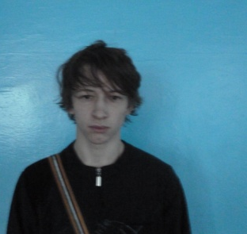 | Коршунов Михаил Алексеевич | 10А | региональный | Смирнова Ирина Геннадьевна – учитель черчения 89241619642;  Шевырёва Елена Васильевна- учитель информатики 89241619042

